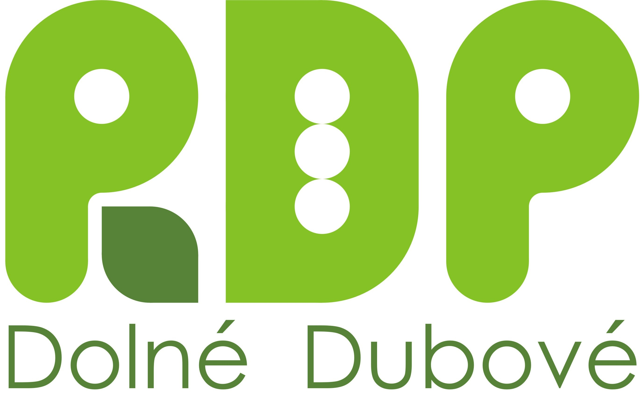

organizuje

pre všetkých členov, podielnikov a ich rodinných príslušníkov

v sobotu 25. júna 2011 o 10ºº hod.

Tel.: 033 / 5592146 Ing. Andrej Adamovič
E-mail: rdpdd@centrum.sk predseda

